Dobrý den, doufám, že vám zaokrouhlování desetinných čísel nečinilo velké problémy.
Zde si procvičte početní výkony s desetinnými čísly.
https://www.onlinecviceni.cz/exc/pub_list_exc.php?id=2122&action=show#selid
V učebnici si udělejte cvičení na straně 106/7 a cvičení 106/8. Zde jsou výsledky k 8. cvičení (270, 14,3)
V učebnici na straně 107 si udělejte cvičeni 9, 10, 11, 12, 13 a 14.
Na závěr mám pro vás jeden velmi zvláštní početní příklad. Dokážete ho rozluštit?
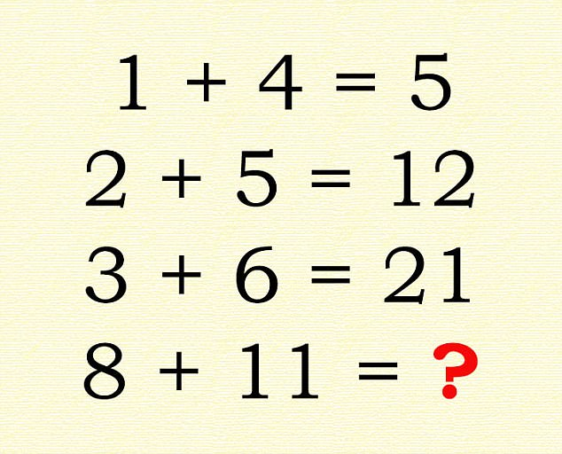

Hezký den.

